UJI KOMPETENSI KEAHLIAN

Paket
1
DOKUMEN NEGARA

TAHUN PELAJARAN 2021/2022

SOAL UJI KOMPETENSI

Satuan Pendidikan : Sekolah Menengah Kejuruan
Kompetensi Keahlian : Rekayasa Perangkat Lunak
Alokasi Waktu : 16 jam
Bentuk Soal : Penugasan Perorangan (Teori)
Judul Tugas : Membuat Aplikasi Catatan Perjalanan

SOAL ASPEK PENGETAHUAN

Elemen Kompetensi | Soal
Mengikuti praktek- praktek kerja yang aman | Di bawah ini yang termasuk rambu-rambu bahan mudah terbakar adalah….  A.  B.  C.  D.  E.
Melaporkan bahaya-bahaya di tempat kerja | Bagaimanakah prosedur untuk melaporkan terjadinya kecelakaan di tempat kerja?
Mengikuti prosedur-prosedur darurat | Bagaimana prosedur evakuasi apabila terjadi keadaan darurat seperti kebakaran?
Mengenali persyaratan tugas | Jelaskan tata tertib penggunaan ruang komputer!
Merencanakan langkah langkah yang dibutuhkan untuk menyelesaikan tugas | Sebutkan langkah-langkah membuat sebuah program komputer!
Mengulas rencana | Jelaskan beberapa rencana untuk pengembangan website!
Mengidentifikasi kode etik yang berlaku di dunia TIK | Jelaskan kode etik yang berlaku di dunia TIK!
Mengidentifikasi hal-hal yang berkaitan dengan HAKI di dunia TIK | Bentuk-bentuk ciptaan yang dilindungi oleh UU Hak Cipta adalah ….
Mengidentifikasi konsep data dan struktur data | Sebutkan contoh struktur data statis dan dinamis!
Menerapkan struktur data dan akses terhadap struktur data tersebut | 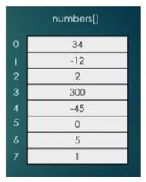  Operasi yang bisa dilakukan pada array tersebut adalah ….  A. Reverse  B. Push  C. Pop  D. Peek  E. Insert
Mengidentifikasi rancangan user interface | Empat komponen dasar pembentuk user interface adalah ….
Memilih tools pemrograman yang sesuai dengan kebutuhan | Contoh IDE open source untuk Bahasa pemrograman Java adalah ….
Melakukan konfigurasi tools untuk pemrograman | 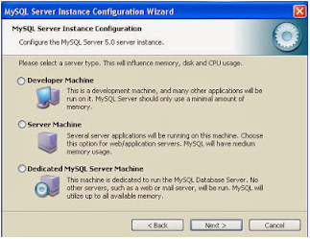  Agar tidak memakan banyak memori (RAM,Disk,CPU) maka memilih tipe server ….  A. Developer Machine  B. Server Machine  C. Dedicated MySQL Server Machine  D. Multifunctional Database  E. Transactional Database Only
Menggunakan tipe data dan control program | 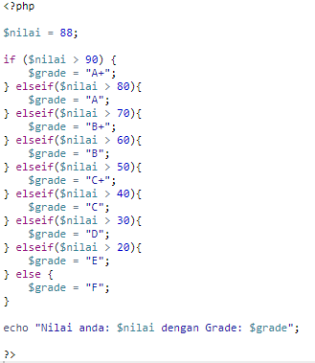  Output dari program diatas adalah ….  A. Nilai anda: 80 dengan Grade: B+  B. Nilai anda: 88 dengan Grade: B+  C. Nilai anda: 80 dengan Grade: A  D. Nilai anda: 88 dengan Grade: A  E. Nilai anda: 90 dengan Grade: A
Membuat program sederhana | 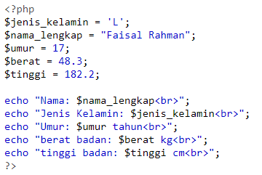  Output dari program diatas adalah ….  A. 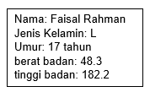  B. 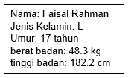  C. 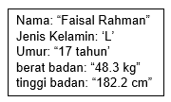  D. 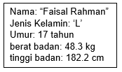  E. 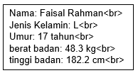
Membuat program menggunakan array | 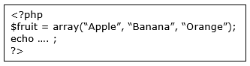  Kode untuk menghitung elemen array diatas adalah ….  A. coun($fruits)  B. sum($fruits)  C. coût($fruits)  D. countif($fruits)  E. count($fruits)
Menjelaskan varian dan invarian | Contoh varian adalah …. dan contoh invariant adalah ….
Membuat alur logika pemrograman | Tulislah logika pemrograman dengan menggunakan flowchart untuk menentukan luas segitiga!
Menerapkan teknik dasar algoritma umum | data[5] = {10,40,20,12,15};  Langkah penyelesaian :  1. Langkah pertama membandingkan data[0] dengan data[1]. Jika data[0] lebih besar maka pindahkan nilai data[0] ke data[1] dan sebaliknya.  2. data[0] terus dibandingkan dengan data-data selanjutnya yaitu data[2],data[3] dan data[4] hingga data[0] terisi oleh nilai paling kecil.  3. Setelah data[0] selesai dibandingkan dengan semua data maka selanjutnya membandingkan data[1] dengan data[2], data[3], dan data[4] seperti proses sebelumnya hingga data[1] terisi oleh nilai terkecil kedua.  4. Begitu seterusnya hingga data menjadi terurut.  Teknik algoritma sorting yang digunakan dalam langkah penyelesaian diatas adalah ….  A. Bubble sort  B. Insertion sort  C. Selection Sort  D. Shell sort  E. Merge sort
Membuat program menggunakan prosedur dan fungsi | 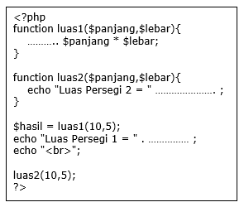  Kode program yang tepat untuk melengkapi potongan kode diatas adalah ….  A. void, ($panjang * $lebar), $hasil  B. void, $panjang * $lebar, ($hasil)  C. return, ($panjang * $lebar), $hasil  D. return, $panjang * $lebar, ($hasil)  E. return, $panjang * $lebar, $hasil
“SELAMAT & SUKSES”

